Админ

В хедъра се намира филтър:
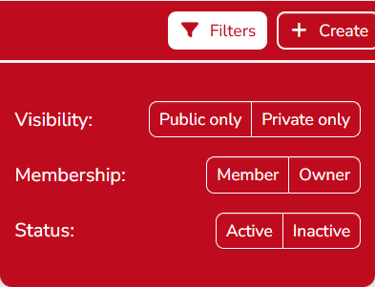
Админ може да филтрира групите по:
- Видимост - публични и прайвит групи;
- Членство - само, на които е член(member), само на които е собственик(owner)
- Статус - активни, неактивни групи.

От бутон 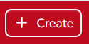, Админ може да добавя нови групи:
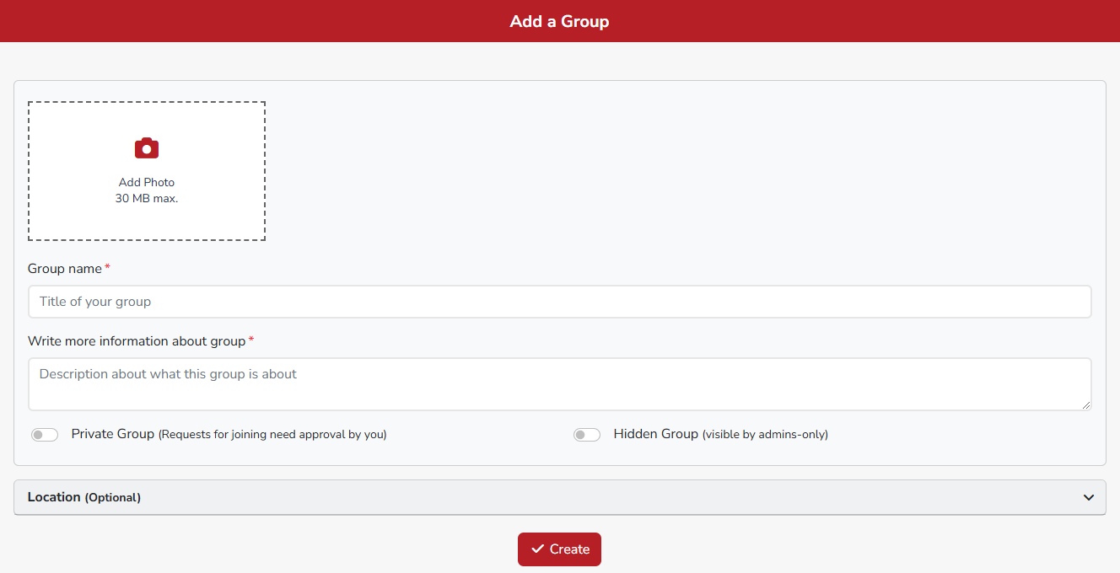
За да се добави нова група, трябва да се изпълнят няколко условия, а именно да се попълнят следните задължителни полета:
- Add Photo - да се добави снимка, която не трябва да надвишава 30 MB;
- Group name - да се посочи име на групата;
- Write more information about group - описание на групата;
- Тогъл бутон Private group, при активиране се изисква одобрение от страна на Админ;
- Тогъл бутон Hidden Group, при активирането му, групата става видима само за Админ;
- Location дропдаун полето е опционално;
- След попълването на задължителните полета, те трябва да бъдат запаметени с бутон “Create”. Ако не се избере бутонът, новата група няма да бъде запаметена.

Бутонът 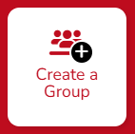 от левия сайтбар води до същата форма за създаване на нова група.

В хедъра има търсачка, която помага на потребителя да намери конкретна група по име:

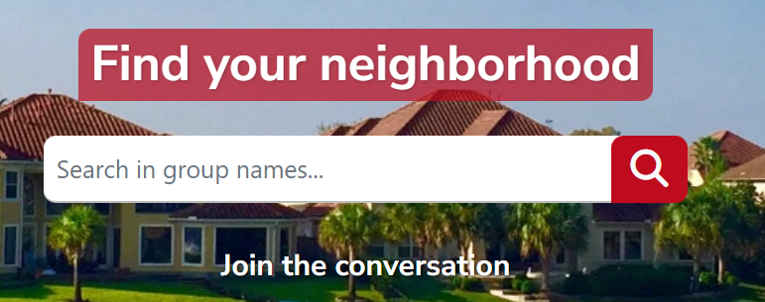

Shortcuts подменю

Идеята на това подменю е да се администрират Shortcut-ите, които се намират на Neighbourhood-a:

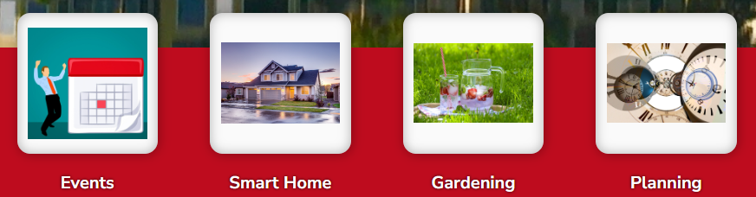

Може да се добавят нови, да се премахнат съществуващи или да се редактират. Може да се активират или временно да се ограничат.

Информацията, която админ вижда свързана с shortcut-ите:
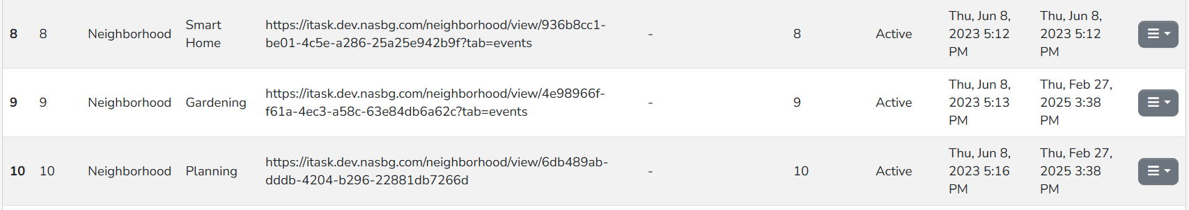
- ID - уникалният номер на shortcut - а
- Title - име на shortcut-a
- Link - адресът, където ще се пренасочи клиента при избора на Shortcut-a
- Description - описание, което е видимо само за админа
- Position - позиция
- Status - състояние на shortcut-а / Active/Inactive//
- Created - кога е създаден shortcut-a
- Updated - кога е обновен shortcut-a
- Actions - от тук се достъпват действията, които админ може да извършва: View - да огледа shortcut - а, Edit - да коригира shortcut - а, Delete - да изтрива shortcut - а

От бутон ‘’View’’, се отваря следната страница:

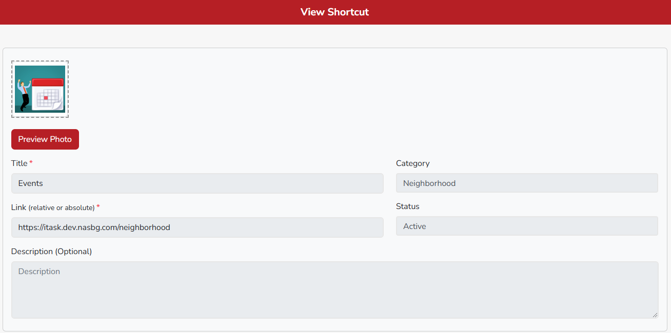

Тази страница съдържа снимка, информация за заглавието на Shortcut-а, от коя категория е, статуса, линк и описание.

От бутон “Edit”, се зарежда страница със същата информация, но админ има възможност да прави промени по всички полета. След направените промени те трябва да бъдат запаметени с бутон “Save”. Ако не се избере бутонът, промените няма да бъдат запаметени.

При избор на бутон “Delete”, админа може да изтрие категория. Извежда се съобщение “Do you want to delete a shortcut “Undefined”?” и админа има две опции Yes или No.
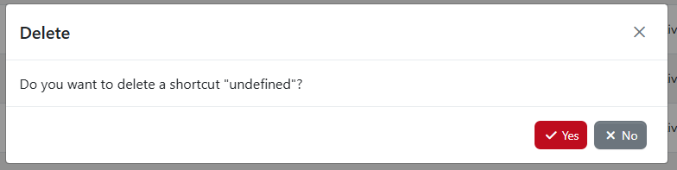

В ‘’Shortcuts’’, чрез бутон “+ Add” админ може да добавя нови shortcut - и:
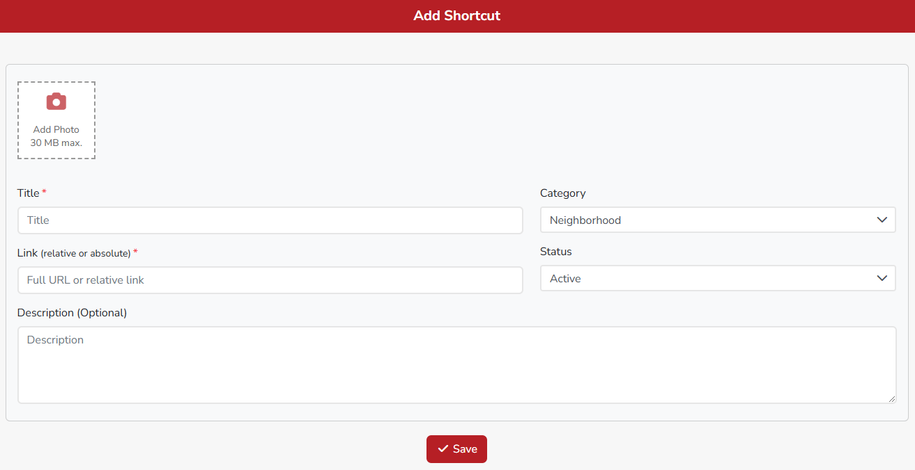
За да се добави нов shortcut, трябва да се изпълнят няколко условия, а именно да се попълнят следните задължителни полета:
- Add Photo - да се добави снимка, която не трябва да надвишава 30 MB;
- Title - да се посочи име на shortcut -a;
- Link - да се посочи линк към shortcut - a;
- След попълването на задължителните полета, те трябва да бъдат запаметени с бутон “Save”. Ако не се избере бутонът, новия shortcut няма да бъде запаметен.

От бутон ‘’Sort’’ админа може да размести подредбата на shortcut-ите.
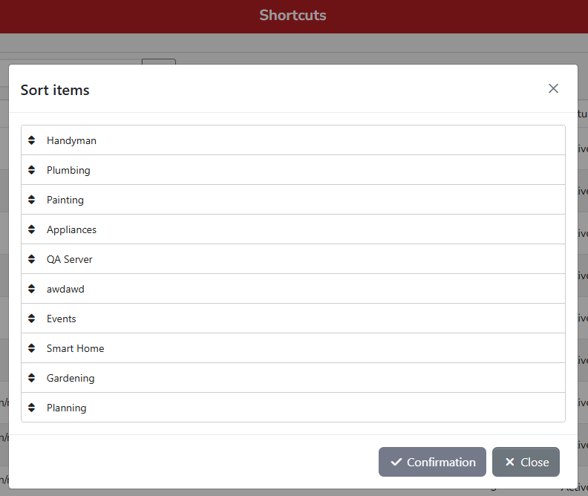
След разместването на shortcut -те, се избира бутон “Confirmation”, за да потвърдим новата подредба.

От полето за търсене, админа може да филтрира shortcuts по ключови думи.

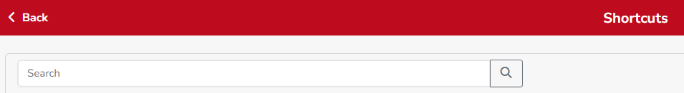

Админ може да редактира всяка група от Edit бутона, разположен в дясната горна част на хедъра във всяка група:

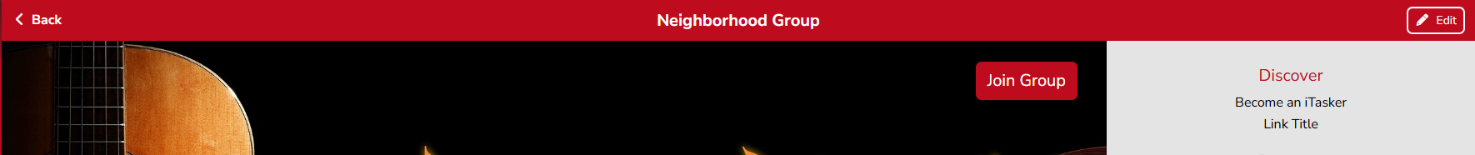

Бутонът Edit, отваря следната страница Edit a Group:

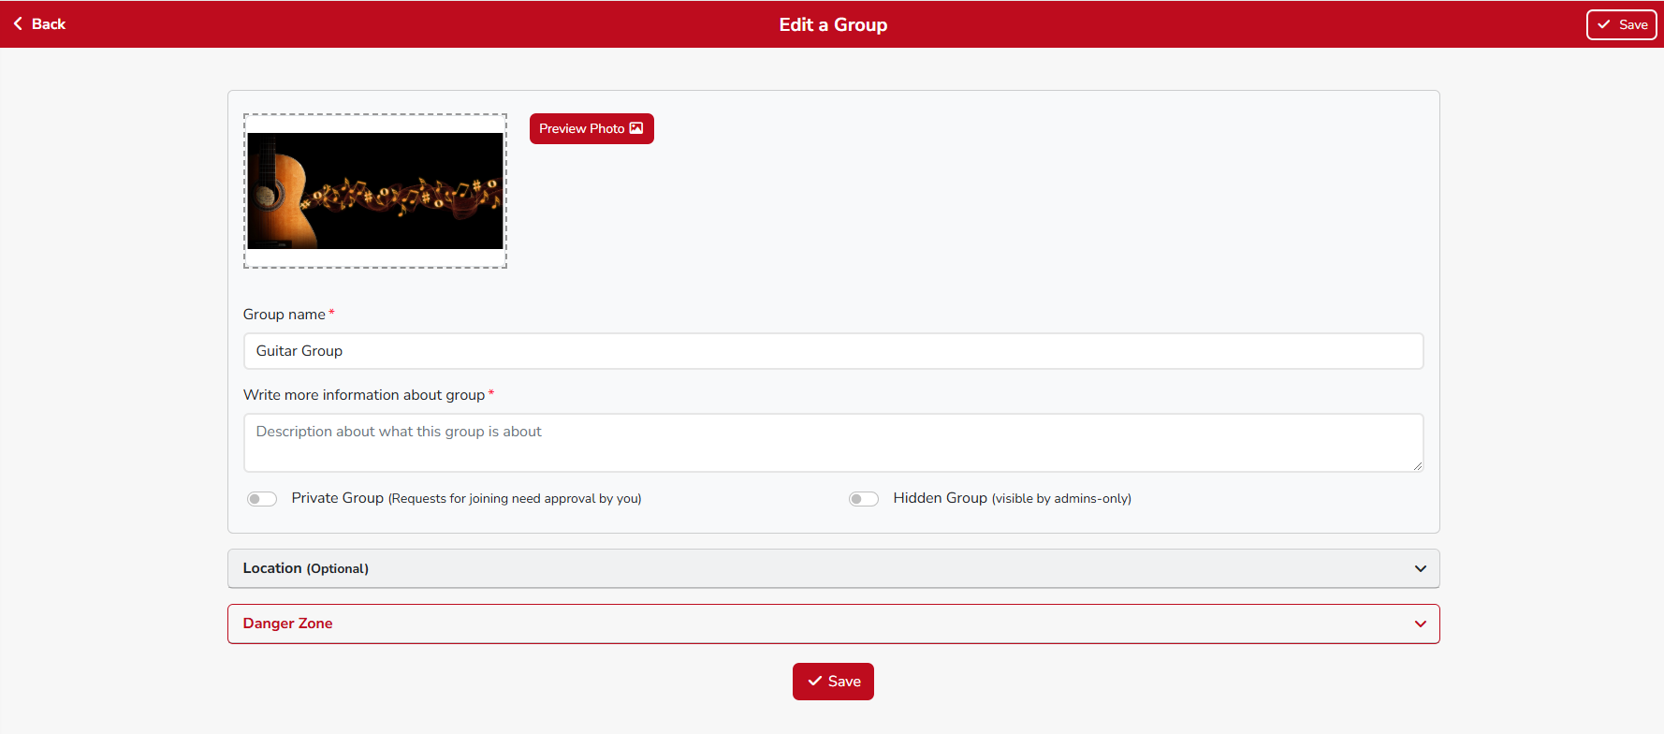

Полетата са същите като при Add group страницата:
Групата може да бъде изтрита от Danger Zone дропдаун меню.

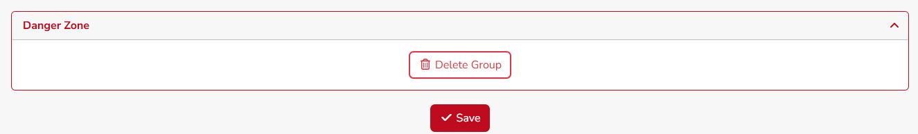

Всяка група може да бъдет споделяне, чрез бутона ‘Share’, в следните приложения:
- Facebook;
- LinkedIn;
- Pinterest;
- Reddit

Има опция и да се копира линк към групата.
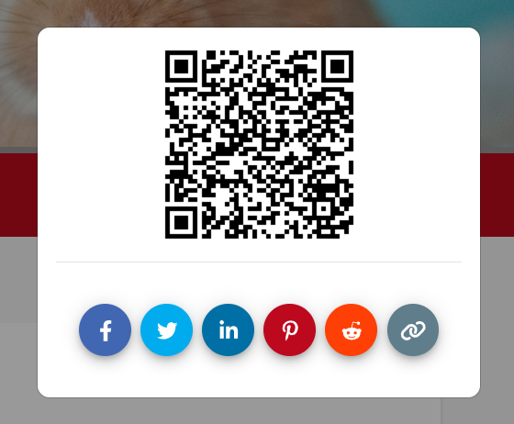

Админ има 3 подменюта във всяка група:

Discussions - това е дефолтния таб, който се зарежда при отваряне на група:

Write something полето е кликабъл цялото.

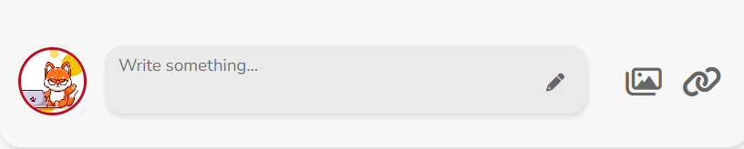

След избор на това поле се появява поп ъп:
Този поп ъп има следните полета:
‘What is in your mind’ е текстово поле;
‘Add to your post’ е поле, посредством което може да се прикачват снимки и линкове;
‘Private Post’ - с избора на този тогъл бутон, ние избираме опцията дали този пост да е видим само от членовете на групата или е за всички;
‘Hidden Post’ - с избора на този тогъл бутон, ние избираме опцията дали този пост да е видим само от Админ.
‘Post’ бутонът качва създадения пост в групата.

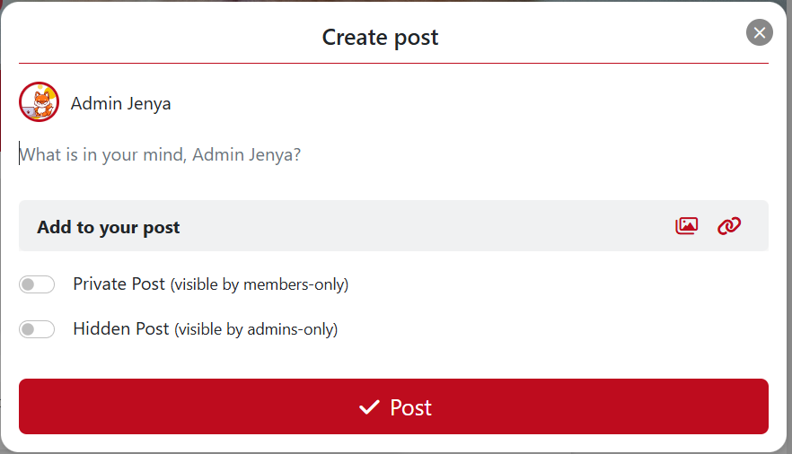

Events - в този таб се показват всички създадени събития:
‘Create an event’ полето е кликабъл цялото:
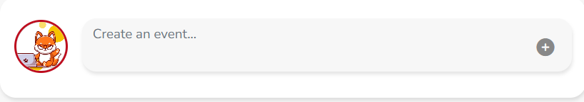
Избирайки това поле се зарежда следния поп ъп:
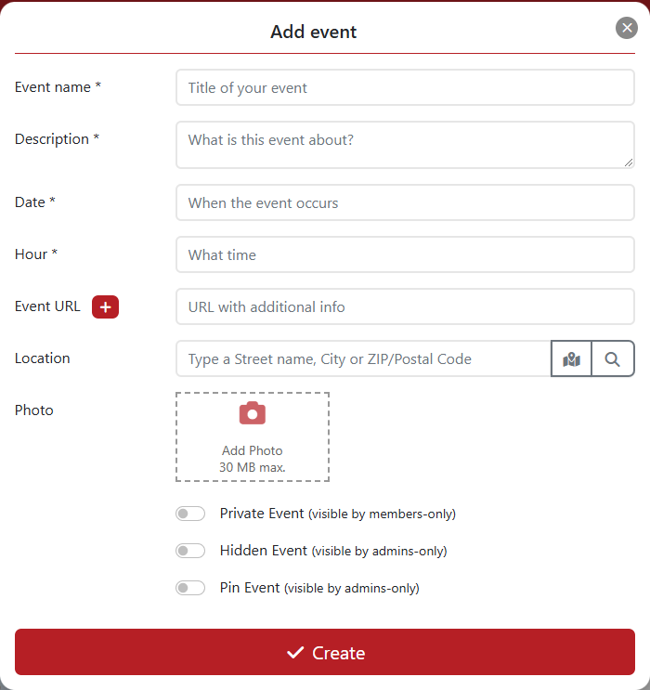
Add event поп ъп-а има следните полета:
Event name - попълва се полето на събитието;
Description - попълва се описанието на на полето;
Date - появява се календар, от който се избира дата за събитието;
Hour - въвежда се час, в който се провежда събитието;
Event URL - могат да бъдат въведени повече от един URL адреси, посредством бутона ‘+’, могат да се добавят, както могат и да бъдат изтрити от иконата 
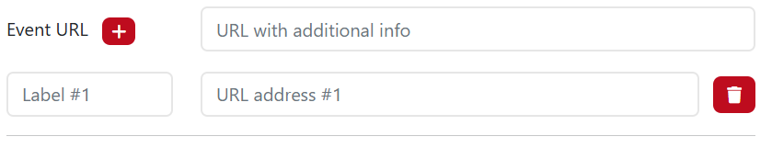
Location - в това поле се въвежда адреса на събитието. В полето се съдържа карта и търсачка.
Photo - в това поле може да се качи снимка, не по-голяма от 30МВ
Тогъл бутон Private Event - събитието ще е видимо само за членове
Тогъл бутон Hidden Event - събитието ще е видимо само за Админ
Тогъл бутон Pin Event - тази функционалност е видима само за Админ

Промените се запаметяват от бутона ‘Create’.

Всяко събитие има допълнително меню, откъдето може:
- Да се копира линка на събитието;
- Да се видят участниците, които са заявили присъствие;
- Да се скрие събитието;
- Да се редактира събитието;
- Да се изтрие събитието.
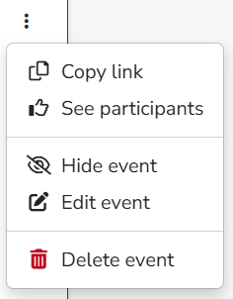

Membres - в този таб се показват всички членове на групата

Всеки член на гурпата има статус:

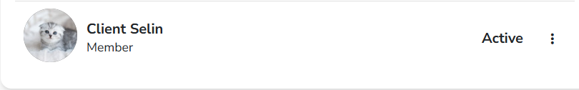

Опциите към всеки член са следните:
- Може да се копира линк към профила;
- Може да се блокира;
- Може да се изтрие заявката за членство.
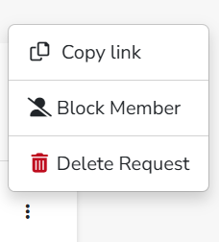

Календар в десния сайтбар:

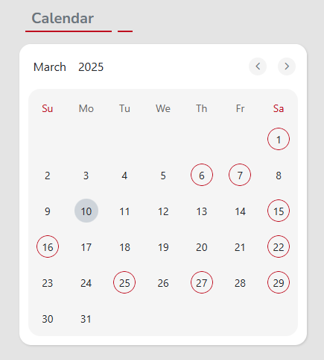

Показва се настоящия месец, както и събитията в него, които са болднати в червени кръгове.

Всяка от избраните дати показва събитието, което е въведено на този ден и при избор на събитието, отвежда до конкретна група, от която е създадено.

